Совет ветеранов провел заседание на тему подготовки к празднованию 80-летия Великой Победы
27.03.2025
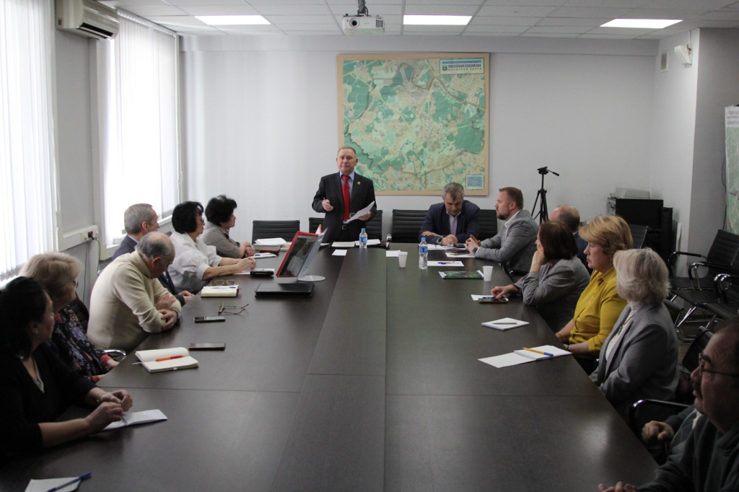
Заседание Совета ветеранов района Коммунарка города Москвы по вопросам подготовки 80-летия Победы советского народа в Великой Отечественной войне 1941-1945 гг. состоялось 20 марта 2025 года.
В заседании приняли участие глава муниципального округа Коммунарка в городе Москве Василий Долженков и глава управы района Коммунарка Александр Алябьев. Они рассказали ветеранам о проводимой работе по подготовке к празднованию Дня Победы и о мероприятиях, запланированных на территории района в этот день.
Председатель Совета ветеранов района Коммунарка города Москвы Алексей Родкин проинформировал участников встречи о проводимых активистами первичных ветеранских организаций мероприятиях по патриотическому воспитанию подрастающего поколения, увековечению памяти защитников Отечества, оказанию помощи участникам специальной военной операции, а также о предстоящих задачах по подготовке к празднику.
Члены Совета ветеранов единогласно приняли постановление по итогам заседания, которое будет направлено в первичные ветеранские организации для исполнения.
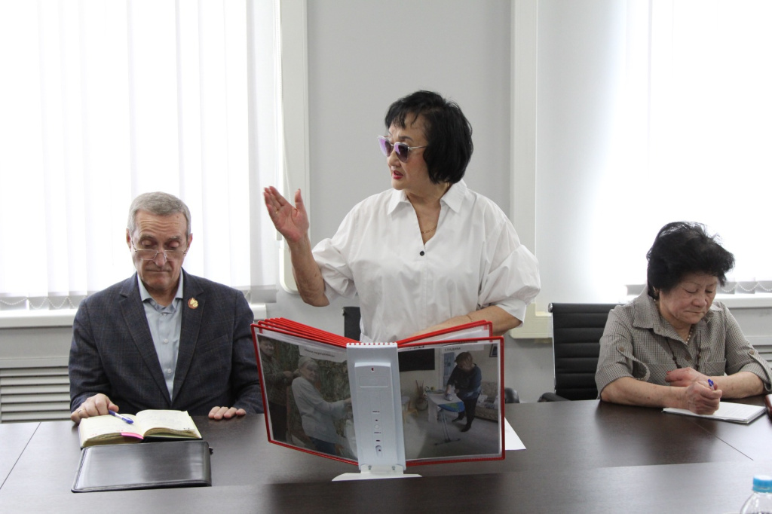

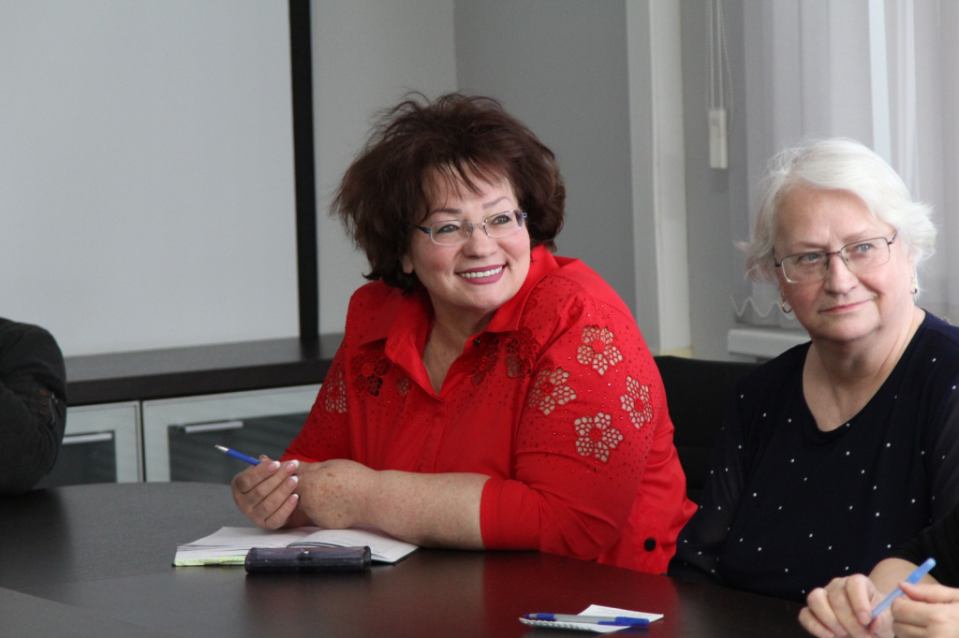

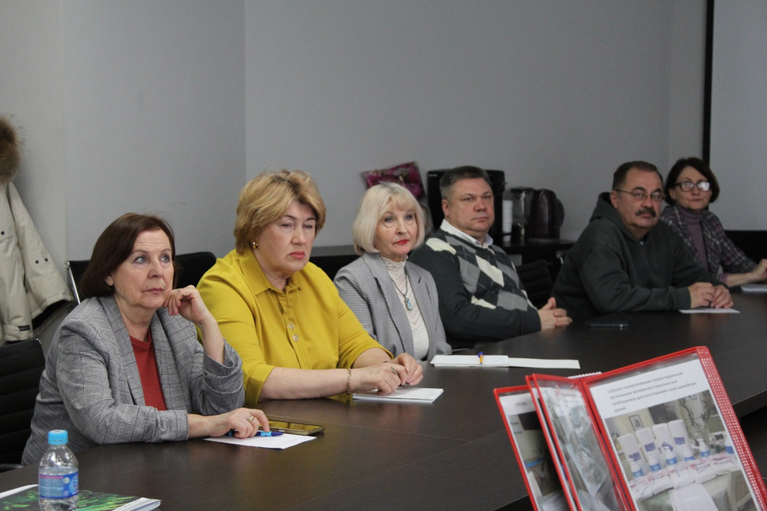

Адрес страницы: http://kommynarka.mos.ru/sotsialnaya-sfera/sovet-veteranov/novost/detail/12880618.html
Управа района Коммунарка города Москвы

